Федеральное государственное автономное образовательное учреждение высшего образования «Национальный исследовательский университет ИТМО».

Факультет программной инженерии и компьютерной техники

Лабораторная работа №1
Перевод чисел между различными системами счисления
Вариант 18

Вынолнил:
Цэрэндорж Ариунбат
группа 3113
Проверила:
Авксентьева Елена Юрьевна, к.п.н., доцент

г. Санкт-Петербург
2025 год
Оглавление
Задание: 4
Решение к заданиям: 4
Вывод: 7
Список литературы: 7

Задание:
- Определить свой вариант задания с помощью номера в ISU (он же номер студенческого билета). Вариант выбирается как: • Вычислить произведение 4-й цифры номера ISU и 5-й цифры номера ISU. • К полученному числу прибавить 6-ю цифру номера ISU. • Если полученный вариант больше 99, то необходимо вычесть из него 99. • То есть если номер ISU = 125598, то это 5*9 + 8 = 45 + 8 = 53 - 40 = 13-й вариант. • Если номер ISU = 467205, то это 2*0 + 5 = 7-й вариант. 2. На основании номера варианта задания выбрать набор из 4 полученных сообщений в виде последовательности 7-символьного кода.
- Построить схему декодирования классического кода Хэмминга (7;4), которую представить в отчёте в виде изображения.
- Показать, исходя из выбранных вариантов сообщений (по 4 у каждого – часть №1 в варианте), имеются ли в принятом сообщении ошибки, и если имеются, то какие. Подробно прокомментировать и записать правильное сообщение.
- На основании номера варианта задания выбрать 1 полученное сообщение в виде последовательности 15-символьного кода.
- Построить схему декодирования классического кода Хэмминга (15;11), которую представить в отчёте в виде изображения.
- Показать, исходя из выбранного варианта сообщений (по 1 у каждого – часть №2 в варианте), имеются ли в принятом сообщении ошибки, и если имеются, то какие. Подробно прокомментировать и записать правильное сообщение.
- Сложить номера всех 5 вариантов заданий. Умножить полученное число на 4. Принять данное число как число информационных разрядов в передаваемом сообщении. Вычислить для данного числа минимальное число проверочных разрядов и коэффициент избыточности.
- Дополнительное задание №1 (позволяет набрать от 86 до 100 процентов от максимального числа баллов БаРС за данную лабораторную). Сделать себе учётную запись на https://gitlab.se.ifmo.ru/.
- Написать программу на любом языке программирования, которая на вход получает набор из 7 цифр «0» и «1», записанных подряд, анализирует это сообщение на основе классического кода Хэмминга (7,4), а затем выдает правильное сообщение (только информационные биты) и указывает бит с ошибкой при его наличии.

Решение к заданиям:

1. Задание 1 – №31
r1 | r2 | i1 | r3 | i2 | i3 | i4
0 | 0 | 1 | 0 | 0 | 1 | 0
s1 = r1 ⊕ i1 ⊕ i2 ⊕ i4 = 0 ⊕ 1 ⊕ 0 ⊕ 0 = 1
s2 = r2 ⊕ i1 ⊕ i3 ⊕ i4 = 0 ⊕ 1 ⊕ 1 ⊕ 0 = 0
s3 = r3 ⊕ i2 ⊕ i3 ⊕ i4 = 0 ⊕ 0 ⊕ 1 ⊕ 0 = 1

 | 1 | 2 | 3 | 4 | 5 | 6 | 7
2^{x} | r₁ | r₂ | i₁ | r₃ | i₂ | i₃ | i₄ | S
1 | X | - | X | - | X | - | X | s₁
2 | - | X | X | - | - | X | X | s₂
4 | - | - | - | X | X | X | X | s₃

s = (s₁, s₂, s₃) = 101 ⇒ ошибка в символе i₂
Правильное сообщение: 1110

2. Задание 2 – №53
r1 | r2 | i1 | r3 | i2 | i3 | i4
1 | 1 | 0 | 0 | 0 | 1 | 1
s1 = r1 ⊕ i1 ⊕ i2 ⊕ i4 = 1 ⊕ 0 ⊕ 0 ⊕ 1= 0
s2 = r2 ⊕ i1 ⊕ i3 ⊕ i4 = 1 ⊕ 0 ⊕ 1 ⊕ 1 = 1
s3 = r3 ⊕ i2 ⊕ i3 ⊕ i4 = 0 ⊕ 0 ⊕ 1 ⊕ 1 = 0

 | 1 | 2 | 3 | 4 | 5 | 6 | 7
2^{x} | r₁ | r₂ | i₁ | r₃ | i₂ | i₃ | i₄ | S
1 | X | - | X | - | X | - | X | s₁
2 | - | X | X | - | - | X | X | s₂
4 | - | - | - | X | X | X | X | s₃

s = (s₁, s₂, s₃) = 010 ⇒ ошибка в символе r₂
Правильное сообщение: 0011

3. Задание 3 – №75
r1 | r2 | i1 | r3 | i2 | i3 | i4
0 | 1 | 0 | 1 | 1 | 0 | 1
s1 = r1 ⊕ i1 ⊕ i2 ⊕ i4 = 0 ⊕ 0 ⊕ 1 ⊕ 1= 0
s2 = r2 ⊕ i1 ⊕ i3 ⊕ i4 = 1 ⊕ 0 ⊕ 0 ⊕ 1 = 0
s3 = r3 ⊕ i2 ⊕ i3 ⊕ i4 = 1 ⊕ 1 ⊕ 0 ⊕ 1 = 1

 | 1 | 2 | 3 | 4 | 5 | 6 | 7
2^{x} | r₁ | r₂ | i₁ | r₃ | i₂ | i₃ | i₄ | S
1 | X | - | X | - | X | - | X | s₁
2 | - | X | X | - | - | X | X | s₂
4 | - | - | - | X | X | X | X | s₃

s = (s₃, s₂, s₁) = 100 ⇒ ошибка в символе r₃
Правильное сообщение: 0101

4. Задание 4 – №97
r1 | r2 | i1 | r3 | i2 | i3 | i4
1 | 1 | 1 | 0 | 1 | 1 | 0
s1 = r1 ⊕ i1 ⊕ i2 ⊕ i4 = 1 ⊕ 1 ⊕ 1 ⊕ 0= 1
s2 = r2 ⊕ i1 ⊕ i3 ⊕ i4 = 1 ⊕ 1 ⊕ 1 ⊕ 0= 1
s3 = r3 ⊕ i2 ⊕ i3 ⊕ i4 = 0 ⊕ 1 ⊕ 1 ⊕ 0 = 0

 | 1 | 2 | 3 | 4 | 5 | 6 | 7
2^{x} | r₁ | r₂ | i₁ | r₃ | i₂ | i₃ | i₄ | S
1 | X | - | X | - | X | - | X | s₁
2 | - | X | X | - | - | X | X | s₂
4 | - | - | - | X | X | X | X | s₃
s = (s₃, s₂, s₁) = 011 ⇒ ошибка в символе i₁
Правильное сообщение: 0110

5. Задание 5 – №19

r1 | r2 | i1 | r3 | i2 | i3 | i4 | r4 | i5 | i6 | i7 | i8 | i9 | i10 | i11
0 | 1 | 1 | 0 | 0 | 0 | 1 | 0 | 0 | 1 | 1 | 0 | 0 | 0 | 1

s1 = r1 ⊕ i1 ⊕ i2 ⊕ i4 ⊕ i5 ⊕ i7 ⊕ i9 ⊕ i11 = 0 ⊕ 1 ⊕ 0 ⊕ 1 ⊕ 0 ⊕ 1 ⊕ 0 ⊕ 1 = 0
s2 = r2 ⊕ i1 ⊕ i3 ⊕ i4 ⊕ i6 ⊕ i7 ⊕ i10 ⊕ i11 = 1 ⊕ 1 ⊕ 0 ⊕ 1 ⊕ 1 ⊕ 1 ⊕ 0 ⊕ 1 = 0
s3 = r3 ⊕ i2 ⊕ i3 ⊕ i4 ⊕ i8 ⊕ i9 ⊕ i10 ⊕ i11 = 0 ⊕ 0 ⊕ 0 ⊕ 1 ⊕ 0 ⊕ 0 ⊕ 0 ⊕ 1 = 0
s4 = r4 ⊕ i5 ⊕ i6 ⊕ i7 ⊕ i8 ⊕ i9 ⊕ i10 ⊕ i11 = 0 ⊕ 0 ⊕ 1 ⊕ 1 ⊕ 0 ⊕ 0 ⊕ 0 ⊕ 1 = 1

 | 1 | 2 | 3 | 4 | 5 | 6 | 7 | 8 | 9 | 10 | 11 | 12 | 13 | 14 | 15
2^{x} | r₁ | r₂ | i₁ | r₃ | i₂ | i₃ | i₄ | r₄ | i₅ | i₆ | i₇ | i₈ | i₉ | i₁₀ | i₁₁ | S
1 | X | - | X | - | X | - | X | - | X | - | X | - | X | - | X | s₁
2 | - | X | X | - | - | X | X | - | - | X | X | - | - | X | X | s₂
4 | - | - | - | X | X | X | X | - | - | - | - | X | X | X | X | s₃
8 | - | - | - | - | - | - | - | X | X | X | X | X | X | X | X | s₄

s = (s₄, s₃, s₂, s₁) = 1000 ⇒ ошибка в символе r₄
Правильное сообщение: 10010110001
6. Задание 6 – № (31 + 53 + 75 + 97 + 19) * 4 = 1100
2^11=2048≥1100+11+1=1112
r = 11
n=i+r=1100+11=1111
k_{изб​} = 11/1111 = 0.00990099009
Ответ: r = 11, коэффициент избыточности ≈ 0,0099
7.
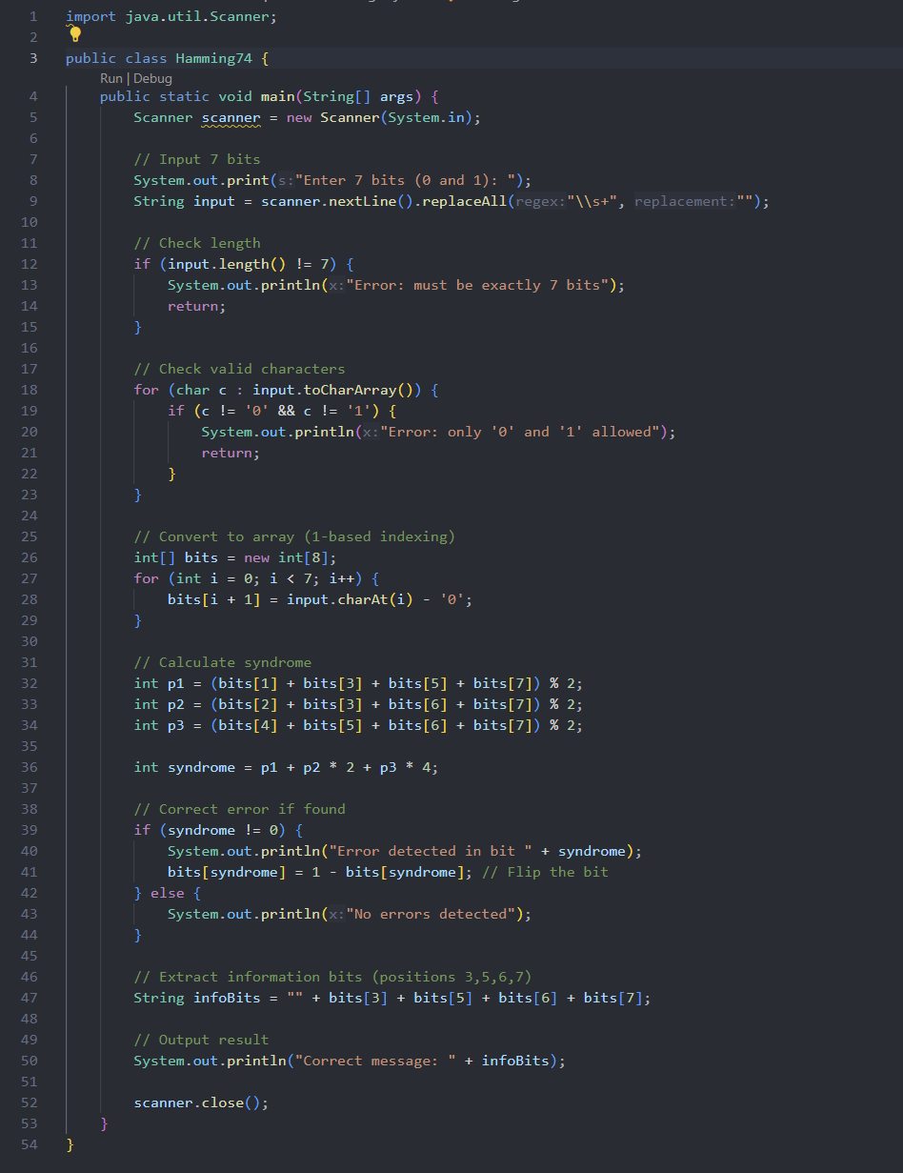

Вывод:
В процессе выполнения лабораторной работы я научился работать с кодом Хэмминга, что-то написал на java.

Список литературы:
- Основы цифровой радиосвязи. Помехоустойчивое кодирование: метод. указания / сост. Д. В. Пьянзин. – Саранск : Изд-во Мордов. ун-та, 2009. – 16 с.
- Коды и устройства помехоустойчивого кодирования информации / сост. Королев А.И. – Мн.: , 2002. – с.286

